Всероссийская акция «Окно Победы»
Стартует Всероссийская акция «Окна Победы» в честь 75-летия Победы в Великой Отечественной войне.
2020-ый год - Год памяти и славы. До юбилея осталось несколько дней, но именно 9 мая в этом году на улицах городов не пройдут торжественные парады и «Бессмертный полк» из-за пандемии коронавируса. Уважаемые родители совместно с детьми примите участие в акции. Украсьте окна своих домов вырезанными из бумаги силуэтами журавлей, которые являются знаком памяти о членах семьи, принимавших участие в военных действиях.
«Ценность акции в том, что, даже не выходя из дома, мы можем выразить признательность ветеранам Великой Отечественной войны и почтить память павших героев, превратив свои окна в галереи памяти и выразить благодарность всем, кто сделал возможным наше мирное небо!»
Акция к 75-летию Великой Победы «Свеча памяти»
Пускай огонь свечи, как символ веры,
Горит о тех, кто предан был без меры,
Кто голову сложил за мир земной...
Зажжём свечу за вечный их покой.
В акции приняли активное участие участники группы №6 во Всероссийской акции "Свеча памяти". Акция по праву считается одним из главных событий, посвященных 9 Мая. В этот вечер все поколения объединяются и отдают дань памяти павшим воинам зажжением поминальных свеч.
Ровно в 21.00 в окнах наших зажглись свечи памяти.

Удаленный план взаимодействия с детьми и родителями
по теме недели «День Победы»
Уважаемые родители!
Предлагаем вам подборку материалов на тему: «День Победы». Данный материал поможет вам на время карантина и самоизоляции задействовать и развивать детей, согласно, годового плана МБДОУ Д/С 35 с 07.05-14.05.2020 года.
Цель: расширять знания о подвиге народа, который встал на защиту своей Родины в годы Великой Отечественной войны.
Задачи: воспитание чувства уважения к героическому прошлому России; формирование у подрастающего поколения патриотических, морально-нравственных ценностей и активной жизненной позиции; сохранение памяти о Великом подвиге Советского народа в годы Великой Отечественной войны 1941-1945 годов, сохранения в каждой семье памяти о родных, земляках - солдатах Великой Отечественной войны;

Рисование  Аппликация | Рисование «День Победы»  Аппликация «Окна Победы»  Шаблоны: http://ladiesvenue.ru/shablony-zhuravlej-dlja-vyrezanija-iz-bumagi-raspechatat-k-9-maja/
Ознакомление с окружающим | Беседа с детьми «Как рассказать ребенку о Дне Победы?» см. Приложение 1  https://mama.guranka.ru/ya-rastu/kak-rasskazat-rebenku-o-dne-pobedyi  Детские мультфильмы о ВОВ: https://yandex.ru/video/search?text=детские%20мультфильмы%20о%20великой%20отечественной%20войне&path=wizard&parent-reqid=1588598038539657-1131745401604062619100125-production-app-host-man-web-yp-242  Беседы: Дети Герои: «Зина Портнова»; «Марат Казей». См. приложение 2.
Развитие речи | Разучивание стихов: https://mamamozhetvse.ru/stixi-k-9-maya-dlya-doshkolnikov-36-luchshix.html  Чтение: А. Твардовский «Рассказ танкиста». А. Митяев «Землянка», «Мешок овсянки». В.Н.Орлов «Парад», «Салют». Е. Благинина «Шинель».
Прослушивание песен | «Праздник Победы» , муз. М. Парцхаладзе  Оля Бондаренко — 9 Мая  Детский хор Ласточка — О той весне  Детский хор — Мы не хотим войны
Художественная литература | Рассматривание семейных фотографий
Подвижные игры | Подвижная игра «Самолёты» «Сапер», «Моряки и акула».  https://www.maam.ru/detskijsad/podvizhnye-igry-ko-dnyu-pobedy-i-na-voenuyu-tematiku.html

Фотоотчет

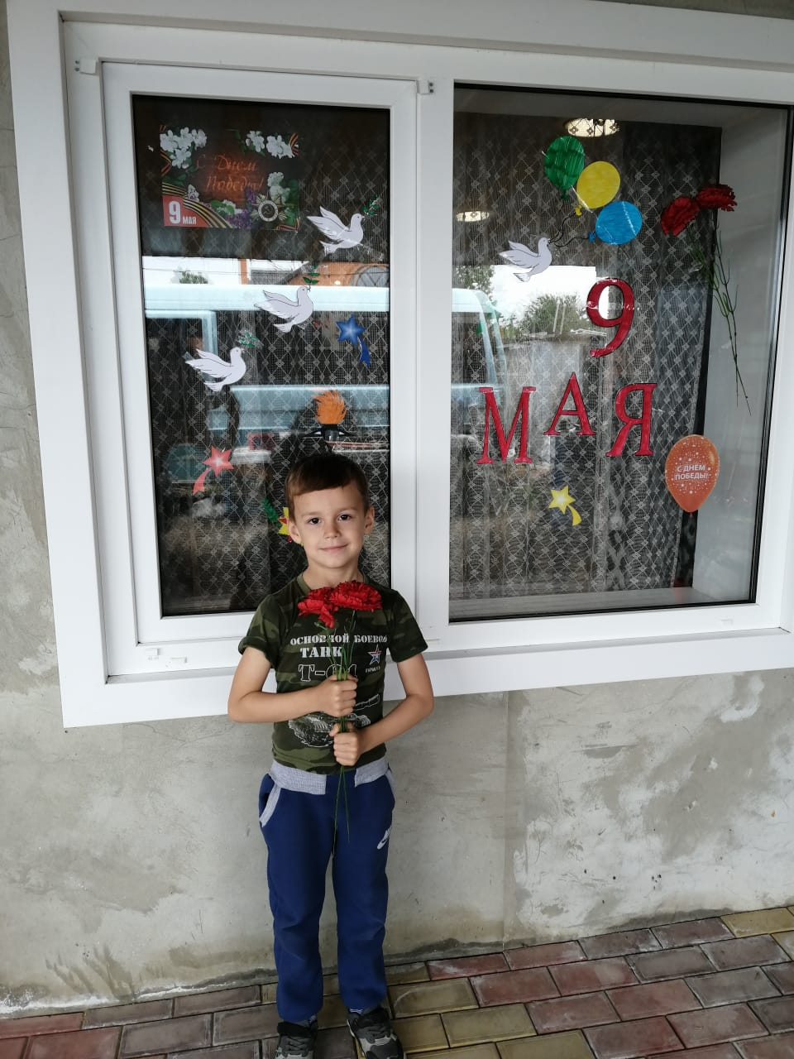
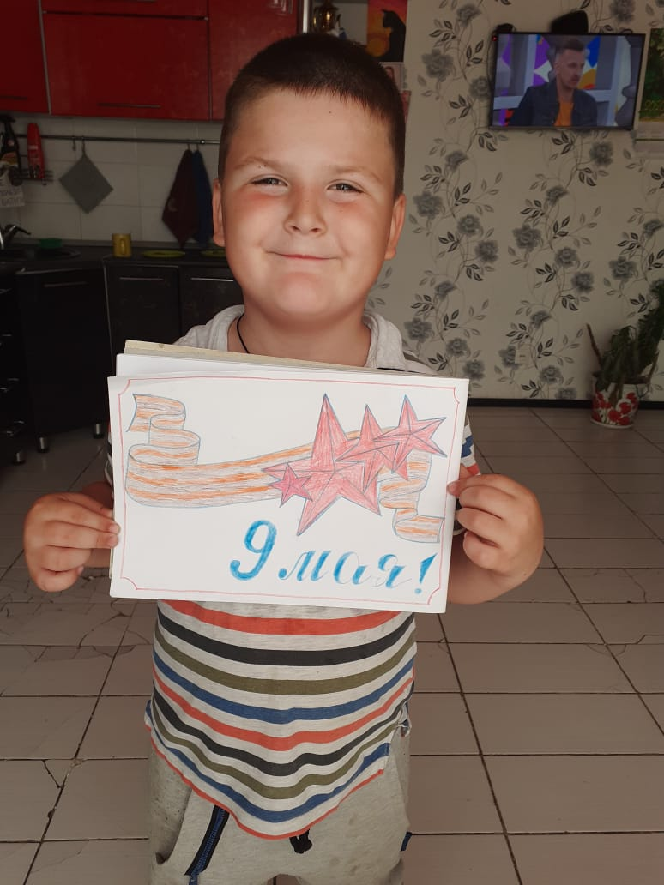

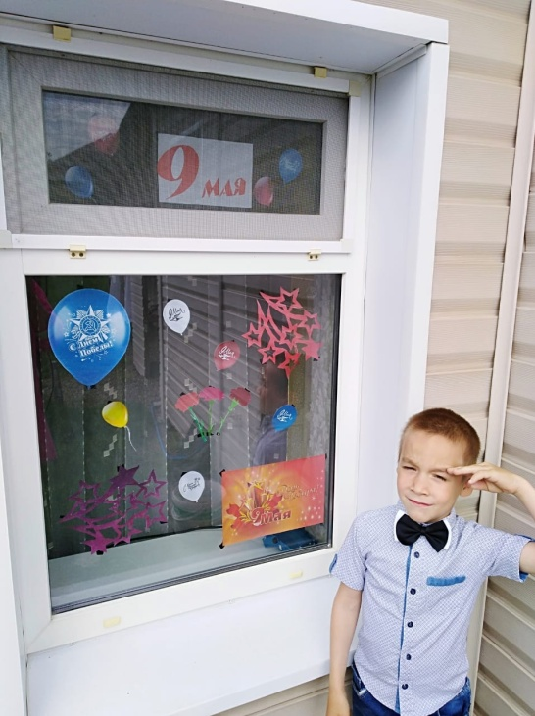
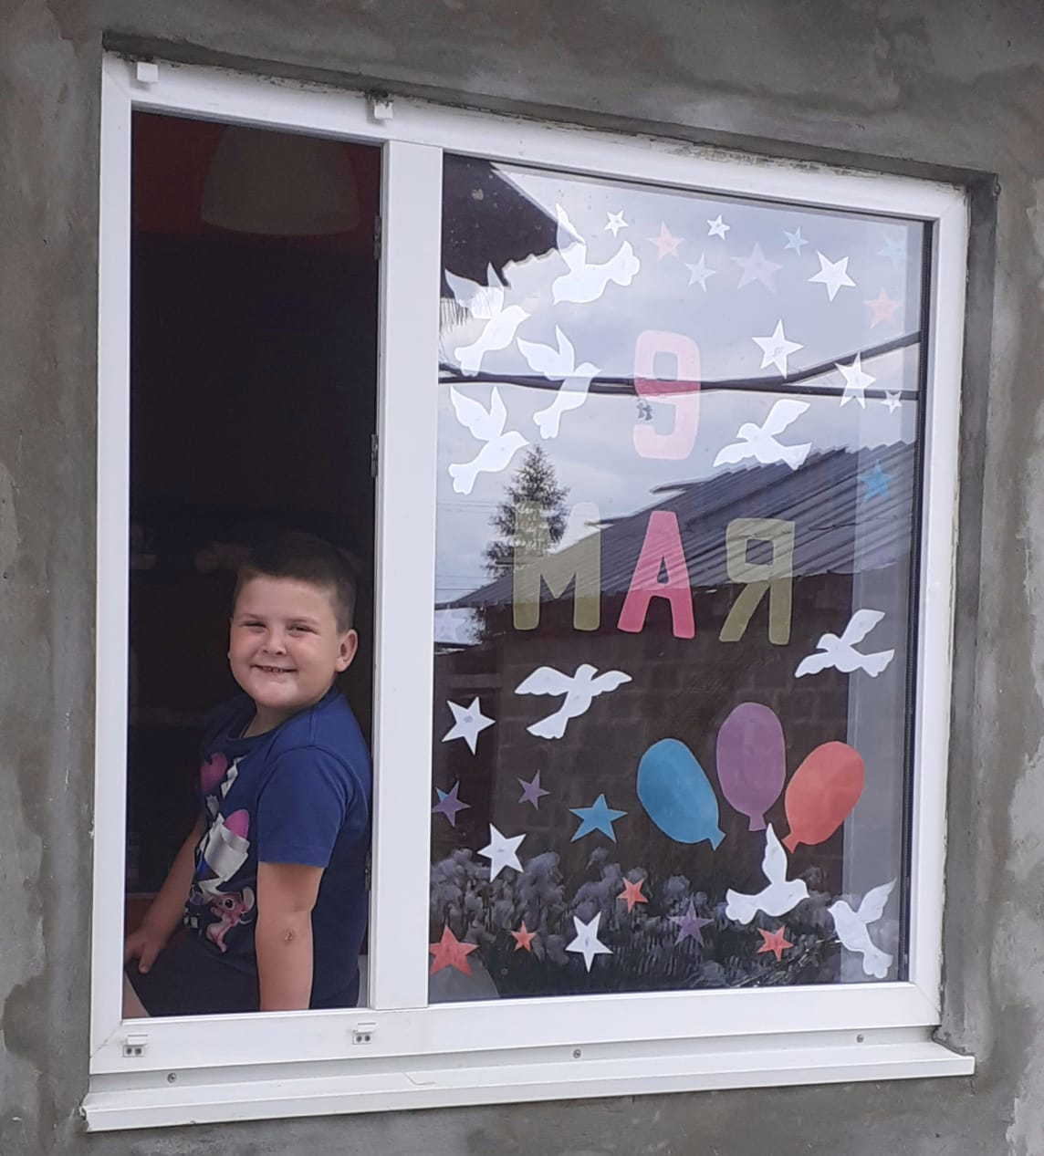

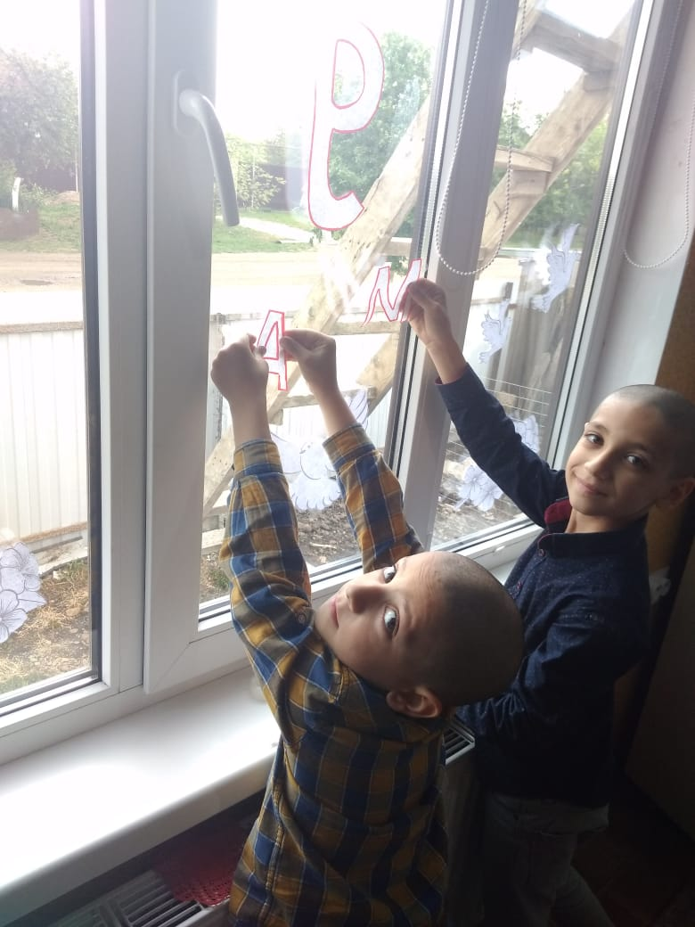
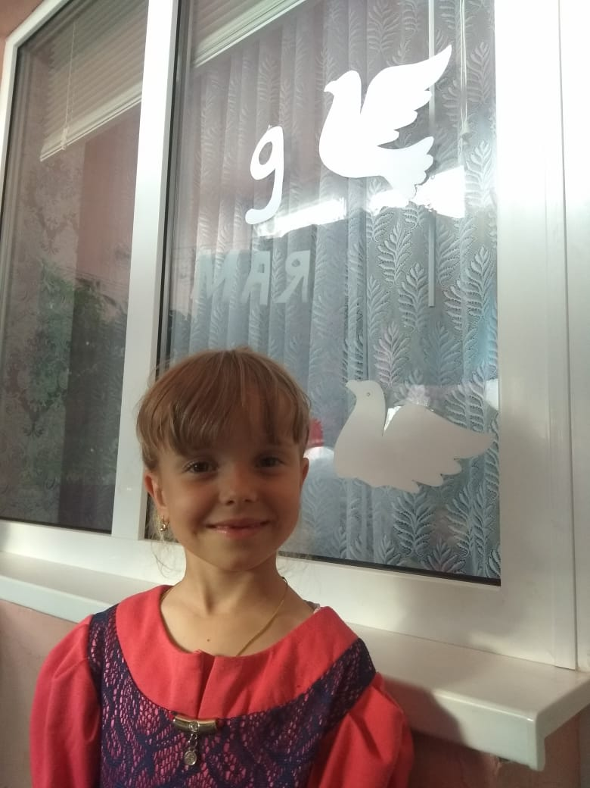

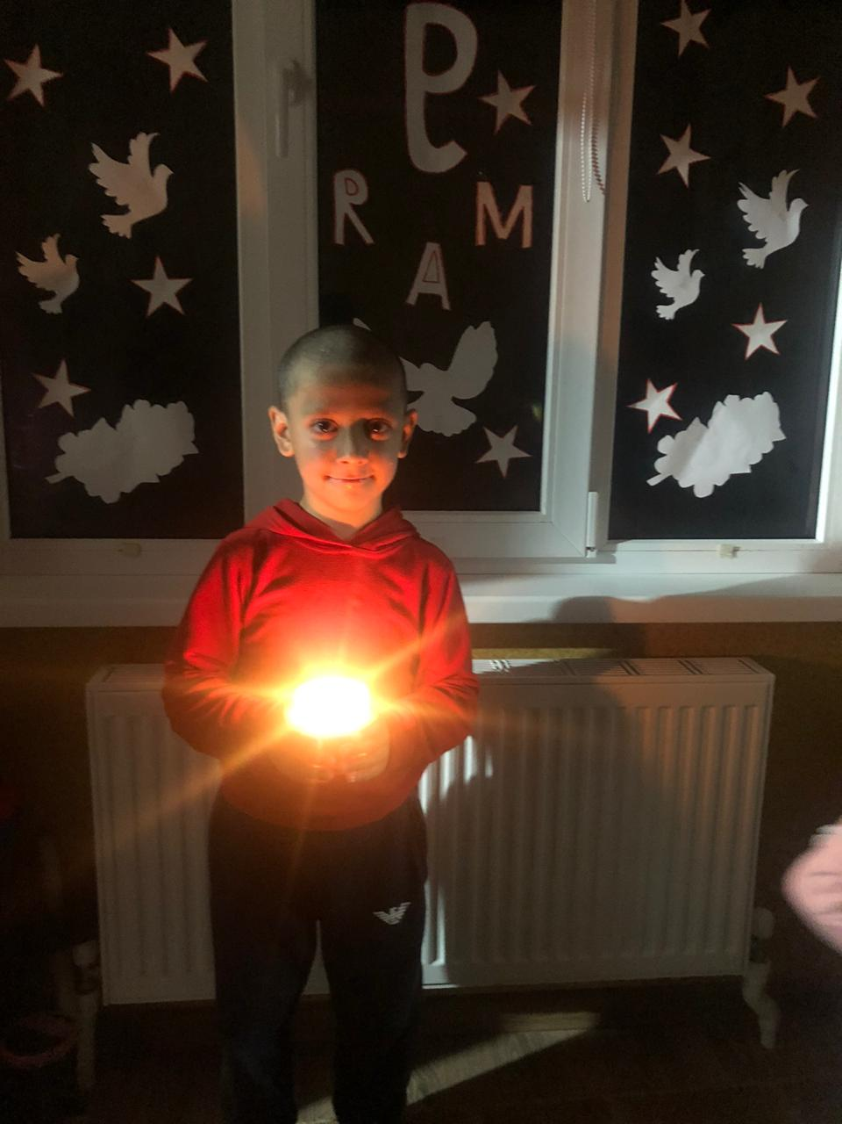
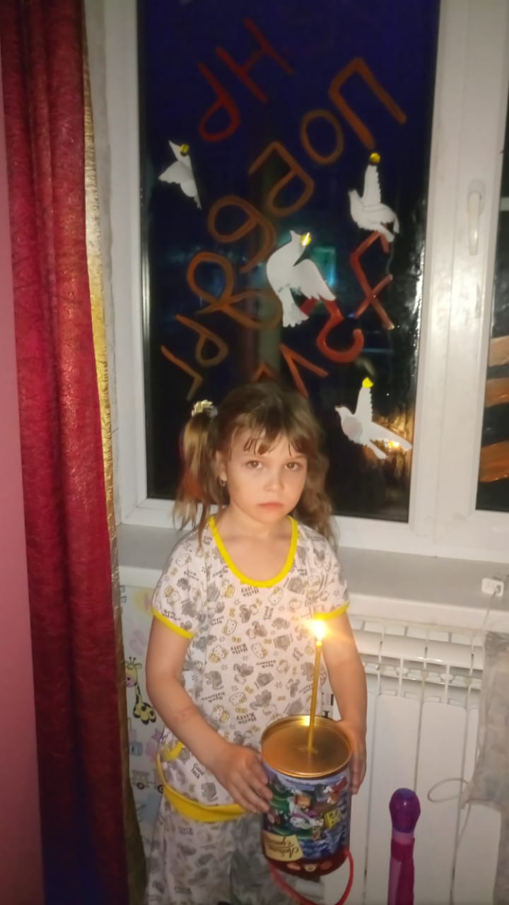

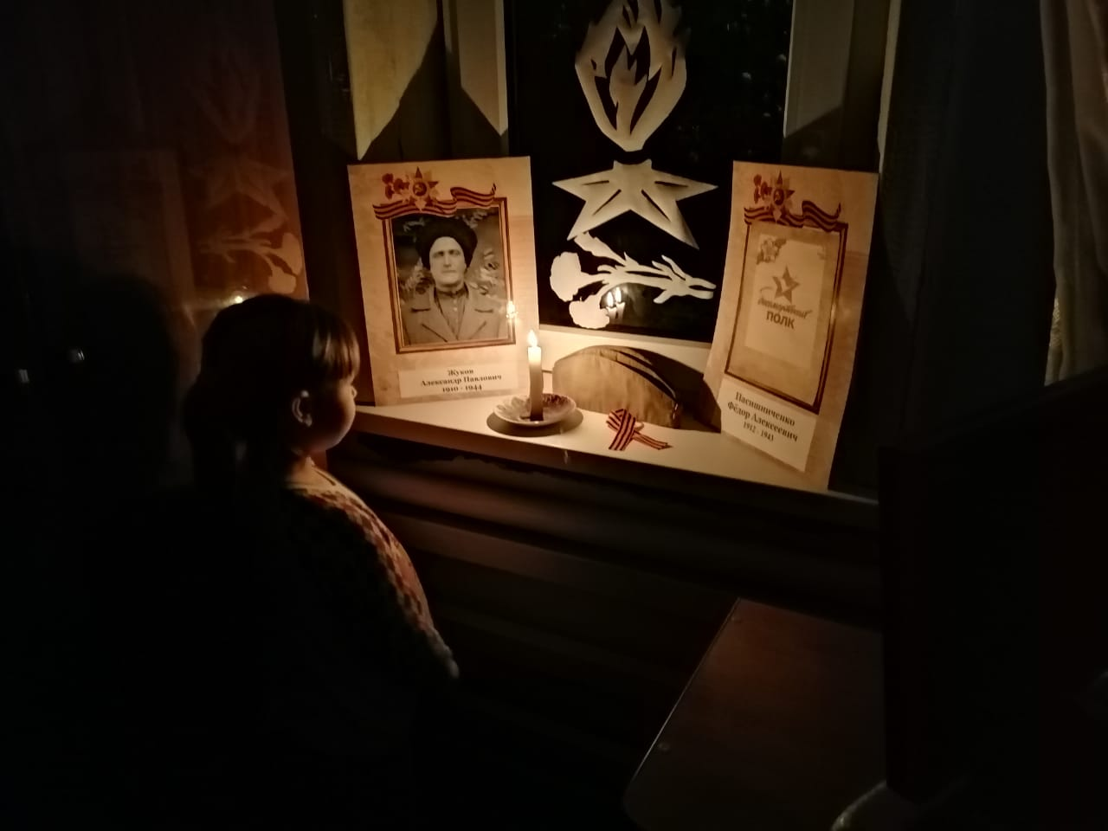

Приложение 1
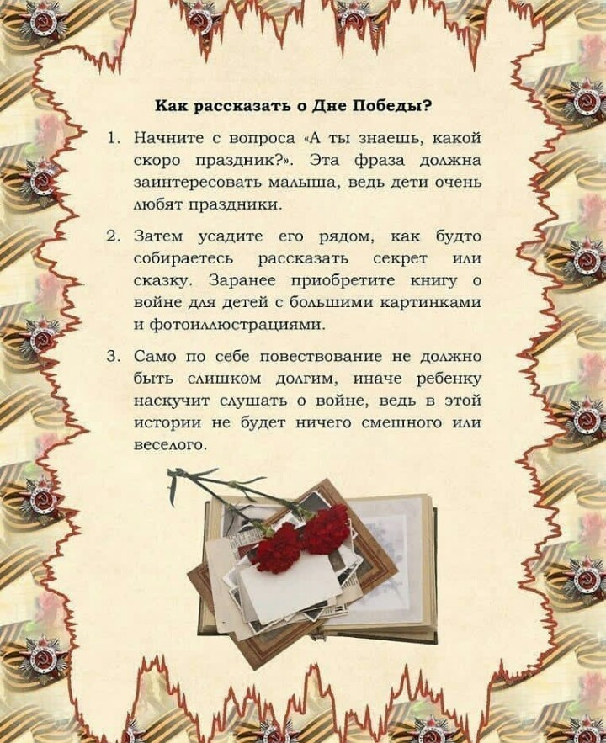

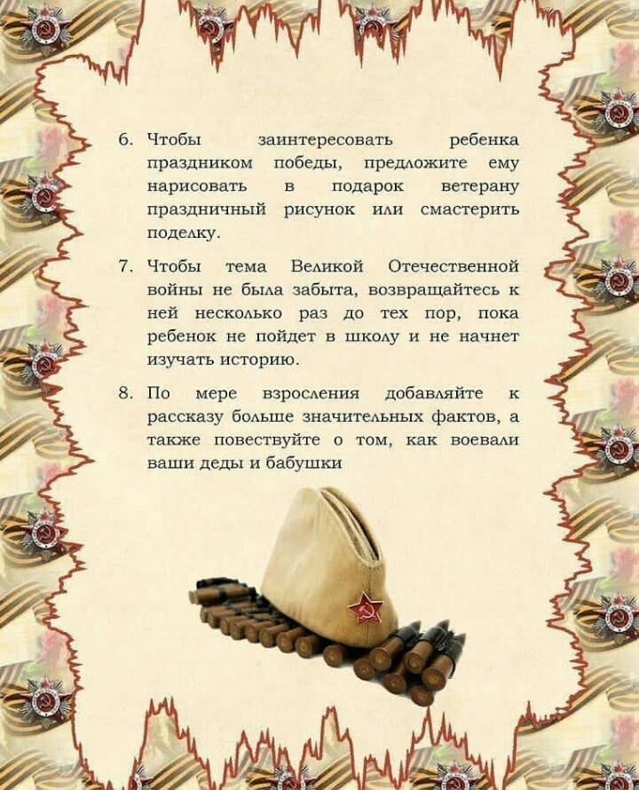
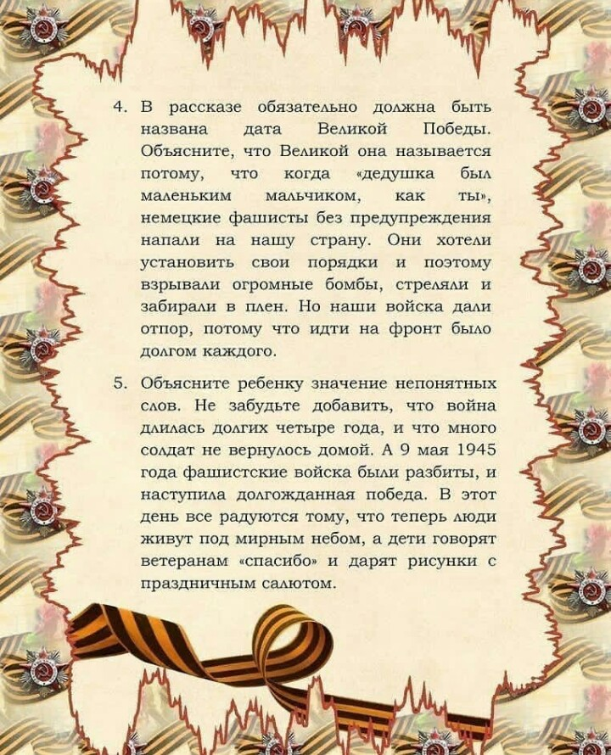

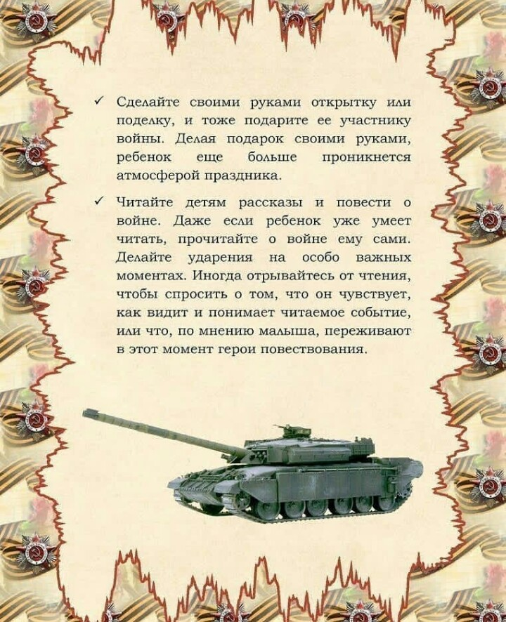
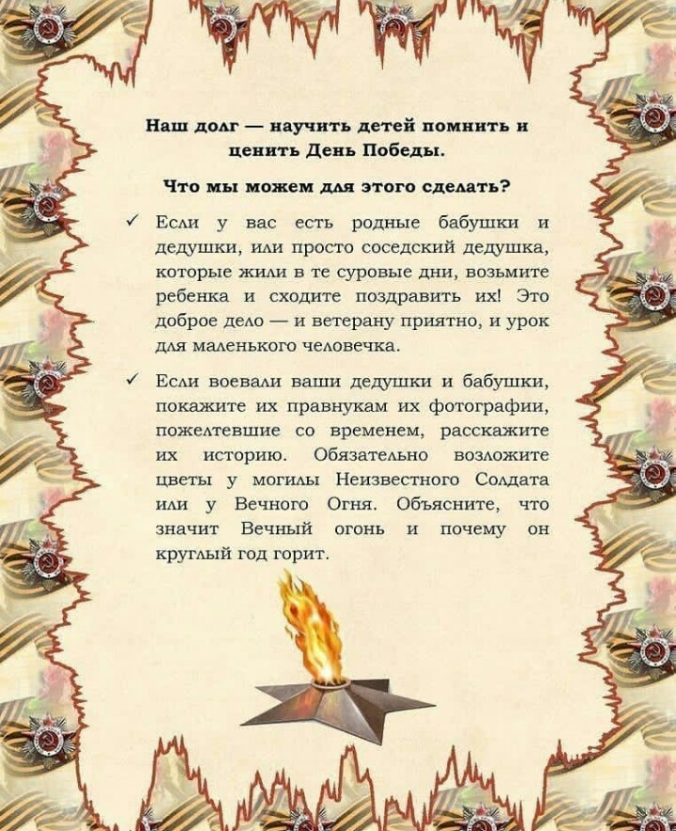

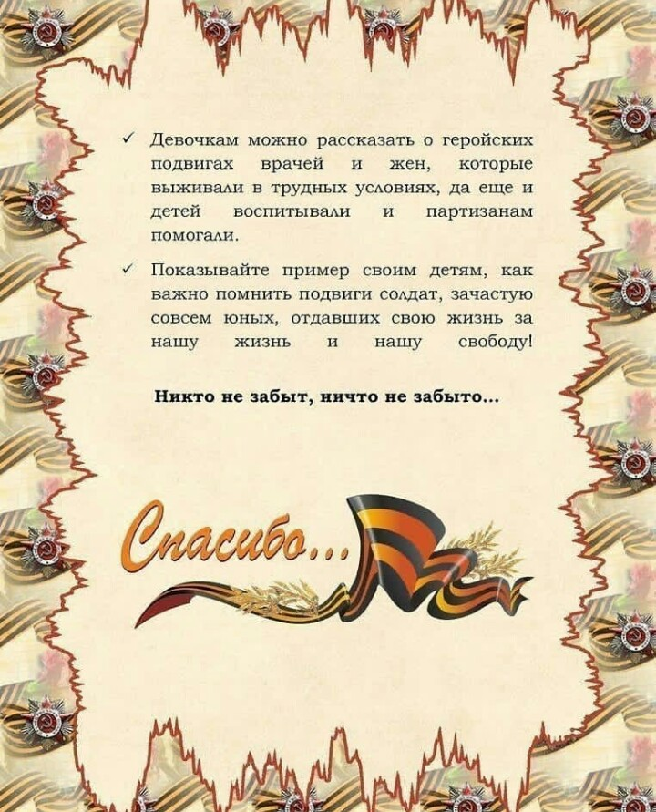
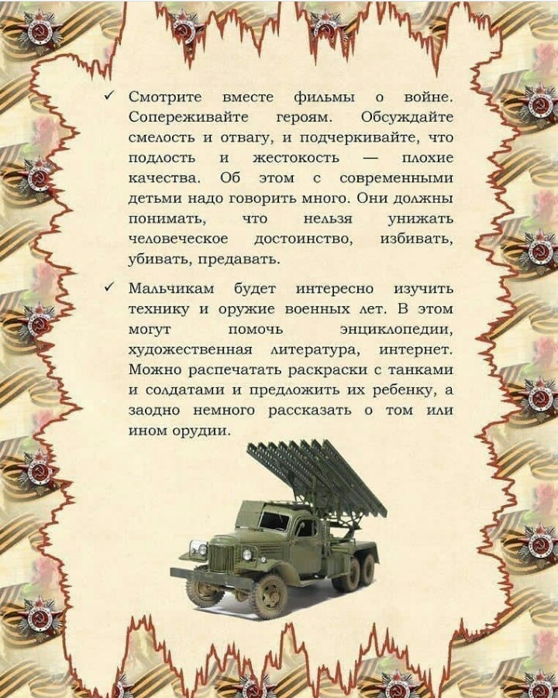

Приложение 2

